Лабораторная работа №3

Тема: Розробка лінійних програм.

Мета: Навчитися розробляти лінійні програми.

# Індивідуальне завдання

1. Дано 4-розрядне число у системі числення p (наприклад 8). Визначити його еквівалент у десятковій системі числення.

# Хід роботи

1. Створення змінних (number, number_system, degree)

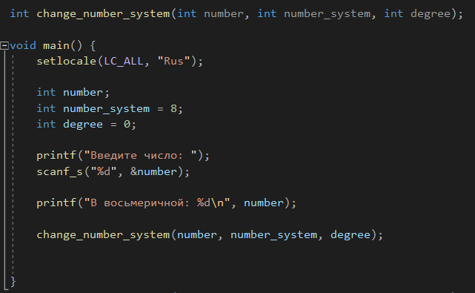

Рисунок 1 - Створення змінних

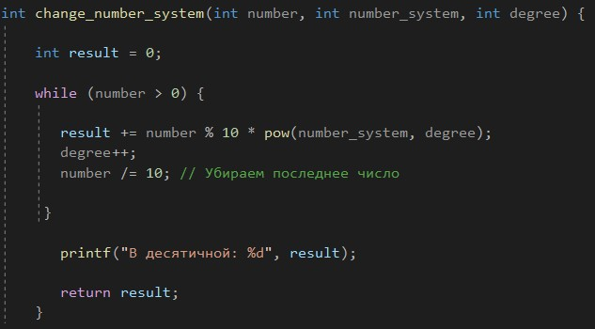

Рисунок 2 - Створення циклу

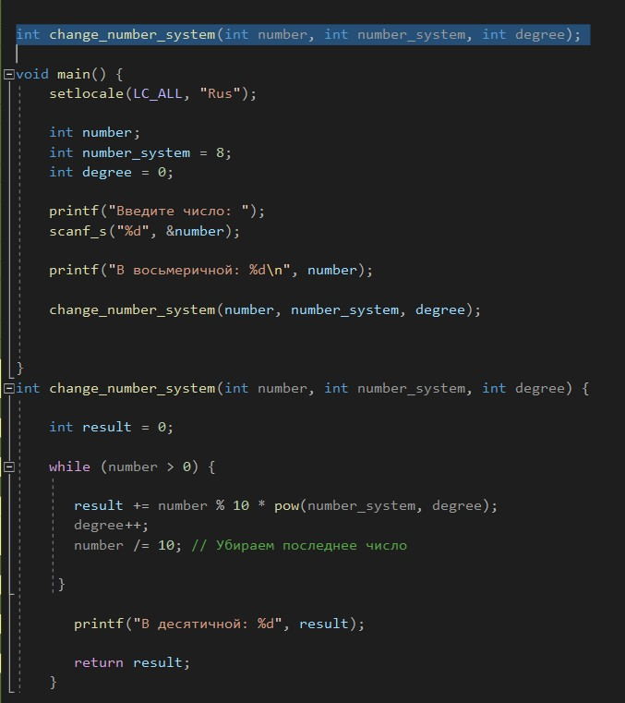

Рисунок 3 - Код

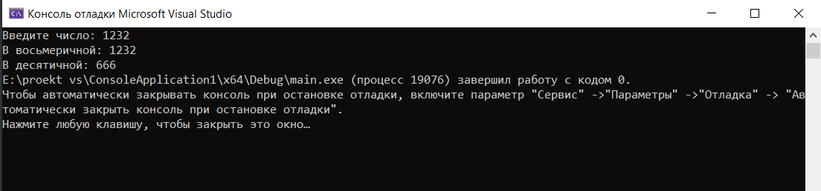

Рисунок 4 - Робота коду

5. Код працює

**Висновок:** Навчився розробляти лінійні програми.